ADRODDIAD BLYNYDDOL CYNGOR CYMUNED BEDDGELERT

01/04/2023 – 31/03/2024


- Blaenoriaethau Cyngor Cymuned Beddgelert
2023-2024

- Aelodau’r Pwyllgor

- Presenoldeb Cyfarfodydd

- Ddyletswydd tua Bioamrywiaeth ac Ecosystemau

- Prif Weithrediadau a Llwyddiannau’r Cyngor

- Taliadau Aelodau

- Taliadau Cymorth Ariannol

- Cyfrifon

- Hyfforddiant

BLAENORIAETHAU CYNGOR CYMUNED
BEDDGELERT 2023-24

- Rhoi trigolion yr ardal yn gyntaf

- Gwerth am arian

- Cefnogi grwpiau ag elusennau lleol

- Rhoi cyfle i fusnesau lleol i wneud gwaith i’r Cyngor

AELODAU’R PWYLLGOR

Enw | Cyfeiriad | Rhif Ffôn Cartref | Rhif Ffôn Symudol | Cyfeiriad E-bost
Anne Till | 16 Dôl Fair  Beddgelert  Gwynedd  LL55 4YD | 01766 890441 | 07817246374 | annetill@live.co.uk
Elgan Hedd Jones | Castell  Nantgwynant  Caernarfon  Gwynedd  LL55 4NL | 01766 890328 | 07859888217 | Castellfarm873@btinternet.com
Iola Till | Perthi  Beddgelert  Gwynedd  LL55 4UU | 01766 890524 | 077873337149 | iolatill@hotmail.co.uk
Ffion Emlyn Davies  CADEIRYDD | Rhos  Beddgelert  Gwynedd  LL55 4YB | 01766 890489 | 07971281521 | ffionemlyn@hotmail.com
Dewi Roberts | Hafod y Porth  Beddgelert  Gwynedd  LL55 4NG | 01766 890385 | 07876413744 | Roberts@hafodyporth.plus.com
John Williams | Erw Fair  Beddgelert  Gwynedd | 01766 890247 | 07904929629 | johndeb@erwfair.plus.com
Richard Aherne | Dolfriog  Llanfrothen  Gwynedd  LL48 6SN | 01766 890396 |  | Richard.aherne@hotmail.com
Cynghorydd June Jones  IS-GADEIRYDD | Y Glan Meirion  Nantmor  Gwynedd  LL55 4YG | 01766 890353 |  | june.nanmor@outlook.com
Daniel Lane | 22 Oberon Wood  Beddgelert  LL55 4YW |  | 07495 008417 | daniel-lane@hotmail.com

PRESENOLDEB CYFARFODYDD
 | DYDDIAD CYFARFOD
Enw | 24/04/23 | 05/06/23 | 26/06/23 | 31/07/23 | 25/09/23 | 30/10/23 | 27/11/23 | 08/01/24 | 29/01/24 | 26/02/24 | 25/03/24
Anne Till |  |  | Y |  | Y |  |  |  |  | Y
Iola Till |  |  | Y | A |  |  |  | Y
Ffion Emlyn | Y
Cyng.  June Jones |  |  |  |  |  | Y |  | Y
Elgan Jones |  |  |  |  |  | Y |  | Y
Richard Aherne | A |  |  |  |  | Y |  |  | A | A
Dewi Roberts |  |  | Y | A |  | Y
John Williams |  |  |  |  |  |  |  |  |  | Y
Daniel Lane

ALLWEDD
 | Presennol
X | Absennol (heb ymddiheuriadau)
Y | Absennol (ymddiheuriadau wedi ei dderbyn)

Y Ddyletswydd tua Bioamrywiaeth ac Ecosystemau

Cyngor Cymuned Beddgelert

Rhagarweiniad

Mae Cyngor Cymuned Beddgelert yn darparu nifer o wasanaethau i'w gymuned leol ac ychydig ohonynt sy'n cael effaith ar fioamrywiaeth, serch hynny mae asiantaethau/grwpiau eraill yn cyfrannu i ddyletswydd tuag at amgylchedd bioamrywiaeth.

Mae’r Cyngor yn berchen ar 2 fynwent ac 2 adeilad, 1 ohonynt o’r enw Llys Bulkeley a’r llall yw Neuadd y Pentref sy’n cael ei reoli gan Bwyllgor annibynnol. Nid ydym yn berchen ar unrhyw gerbydau.

Adroddiad Gweithredu
GWEITHRED |  | Cyfrifoldeb
Torri Gwair Llwybrau Cyhoeddus  Gwestai Pryfaid  Coedwigoedd glaw Celtaidd  Blodau gwyllt | Contractwr yn gadael cefn y llwybr heb ei dorri fel bod bywyd gwyllt yn gallu byw yno a hefyd tyfiant naturiol  Gwestai pryfaid wedi eu lleoli ger afon Beddgelert (Cae Gel) ers rhai blynyddoedd.  Coedwigoedd glaw Celtaidd ar diroedd yn yr ardal  Blodau gwyllt wedi ei blannu ar y ffordd i’r fynwent, ar y ffordd i’r pentref ag ar hyd afon Glaslyn | Contractwr o dan Gyngor Cymuned Beddgelert  Ymddiriedolaeth Genedlaethol  Tirfeddianwyr  Cyngor Cymuned Beddgelert, Grŵp Blodeuwedd a thrigolion lleol

ADOLYGU DYLETSWYDD A6:

Bydd yr uchod yn cael ei fonitro gan aelodau o’r Pwyllgor ac unrhyw broblemau, llwyddiant neu fethiant yn cael eu hadrodd yn y cyfarfodydd misol.
PRIF WEITHREDAI A LLWYDDIANNAU
Ebrill | - Awgrymiadau newydd parthed Parcio Nant Gwynant yn cael ei roi ymlaen i Gyngor Gwynedd yn dilyn trafodaeth eang.  - Pwyllgor yn cau cyfrifon 2022-2023.  - Cyngor yn cefnogi cais cynllunio NP2/11/52L a chais cyn cynllunio Clarke telecome ar gyfer gosod gorsaf radio ffôn symudol yng Nghoedwigoedd Beddgelert.  - Pwyllgor yn trefnu archwiliad blynyddol cae chwarae.  - Clerc i wneud ymholiadau ar y ffordd orau ymlaen i gael arolwg tai lleol ar anghenion y gymuned.  - Polisi Deddf yr Amgylchedd 2016 yn cael ei fabwysiadu  - Adroddiad Blynyddol Cyngor Cymuned Beddgelert 2022-2023 yn cael ei gyhoeddi.
Mai | Dim cyfarfod oherwydd gŵyl banc
Mehefin | - Cyfarfod blynyddol yn cael ei gynnal.  - Cafwyd ymweliad gan Swyddogion o’r Parc ble iddynt drafod y grantiau oedd ar gael.  - Pwyllgor yn cyfrannu £25.00 i ssafa Elusen lluoedd arfog.  - Pwyllgor yn cytuno i osod 3 arwydd ‘Croeso i Fro Eisteddfod’ ger bob mynediad i’r pentref i ddathlu’r Eisteddfod.  - Parcio Nant Gwynant: Cyfarfod safle wedi bod yn ddiweddar rhwng Swyddog o Bartneriaeth Y Wyddfa a Swyddog o CG i drafod yr argymhellion gyda phawb yn cytuno.  - Neuadd y Pentref: Cyfarfod brys am gael ei drefnu rhwng rhai o aelodau Pwyllgor y Neuadd er mwyn ceisio am grant Cymunedol Eryri i wella ‘EPC’ y Neuadd.  - Cais i Gyngor Gwynedd am ragor o finiau ger y toiledau ag ar Faes Parcio Colwyn neu eu bod yn trefnu iddynt gael eu gwagio’n amlach.  - Cais i Barc Cenedlaethol ymweld â Maes Parcio tu cefn i Ddol Fair oherwydd bod llygod wedi eu gweld ar y safle.  - Cyngor yn hysbysu Cyngor Gwynedd fod 2 cuddygl yn nhoiledau merched wedi cael eu cloi ac mai ond 1 lle golchi dwylo sy’n gweithio.  - Cyngor yn cysylltu â chwmni rheilffordd i’w hysbysu fod gwreichionenau o’r trenau treftadaeth wedi llosgi darnau o dir.  - Cais i Gyngor Gwynedd ystyried rhoi llefydd i gerbydau pasio ar Stryd Gwynant gan fod cerbydau yn gorfod mynd ar y palmant i basio ei gilydd.  - Clerc i gysylltu â’r cyfreithiwr parthed creu dogfen gyfreithiol “Custodial Trustees” ar gyfer Pwyllgor y Neuadd.  - Pwyllgor yn cytuno i osod arwydd ‘Common War Graves’ yn Eglwys St Mair.  - Cais i’r cwmni Rheilffordd orchuddio’r goleuadau coch gan fod y goleuadau yn amharu ar drigolion.  - Pwyllgor yn ysgrifennu at Gwaith Stryd yn nodi fod trigolion yn derbyn gwybodaeth anghyson parthed cau ffyrdd.  - Cais Cynllunio: NP2/11/E715G Pwyllgor yn cefnogi’r cais gan ei fod yn angenrheidiol.  - Cyngor yn gohebu efo’r Heddlu am y goryrru yn y pentref a holi petai fodd gael camerâu gyrru a hefyd yn hysbysu Cyngor Gwynedd am y parcio anghyfreithlon.  - Cais i Gyngor Gwynedd i ofyn petai fodd ymestyn y llinellau melyn dwbl o adwy Coed Gelert i fyny am y Goat i gyfeiriad Porthmadog.  - Cais i Gyngor Gwynedd am arwydd ‘Araf/Slow’ ar y ffordd sy’n dod i mewn i Feddgelert o gyfeiriad Nantgwynant.  - Pwyllgor yn hysbysu Cyngor Gwynedd fod unigolion sy’n parcio eu cerbydau’n ym maes parcio Colwyn Banc yn cael trafferth talu’r ffi efo’u “apple pay” gan nad oes signal ffon. Cyng.JJ am drefnu cyfarfod efo Liz Saville Roberts ynglŷn â’r trafferthion dim signal.  - Cais i Gyngor Gwynedd glirio’r llwybr rhwng yr adeilad cyfnewid a’r maes parcio gan fod gordyfiant yno.  - Cais i Gyngor Gwynedd atgyweirio’r giât sydd wedi ei dorri yng Nghwm Cloch.  - Cais i Ymddiriedolaeth Genedlaethol atgyweirio’r giât gyntaf ar y llwybr o gwmpas yr afon (ochr Bryn Eglwys).
Gorffennaf | - Ymweliad gan Swyddogion Grŵp Cynefin i drafod Arolwg Anghenion Tai Beddgelert.  - Pwyllgor yn cefnogi Cyfyngiad Cyflymder Ardal Dwyfor  - Pwyllgor yn rhoi cyfraniad ariannol o £25.00 i Cerebral Palsy  - Pwyllgor y Neuadd yn ildio'r les ond y Cyngor yn cytuno i’r Pwyllgor parhau i reoli’r Neuadd nes bydd les newydd wedi ei pharatoi.  - Cyngor i edrych ar gynyddu EPC y Neuadd  - Parcio Nant Gwynant: Marciau ffordd yn cael eu gosod yn y dyddiau nesaf gyda’r cynllun parcio i drigolion yn dod i rym mewn oddeutu 6 wythnos.  - Cais i Gyngor Cyngor rhoi arwyddion yn gwahanol leoliadau i hysbysu gyrwyr fod y ffordd yn gul ger lôn cefn Cae Dafydd.  - Cais i’r contractwr dorri gwair yn yr hen fynwent gan ei fod wedi gordyfu.
Awst | Dim cyfarfod
Medi | - Pwyllgor yn cefnogi cais cynllunio NP2/11/1  - Cyngor yn cysylltu â Chyfoeth Naturiol Cymru i’w hysbysu fod trigolion yn cael trafferthion ymuno i gael y rhybuddion llifogydd.  - Pwyllgor yn cysylltu gyda Chyngor Gwynedd i holi petai arian ar gael i atgyweirio’r cloddiau traddodiadol yn fynwent yr Eglwys.  - Pwyllgor yn gwneud cais swyddogol i Gyngor Gwynedd agor y toiledau cyhoeddus ar y 1af o Ionawr 2024.  - Pwyllgor yn hysbysu Cyngor Gwynedd fod cerrig wedi eu tynnu a'u taflu o'r wal ger y bont bren wrth ymyl y llwybr sy’n arwain at fedd Gelert.  - Cyng.JJ am gysylltu gyda chwmni rheilffordd gyda chais iddynt ymgysylltu fwy efo’r gymuned.  - Pwyllgor yn cysylltu â Chyngor Gwyned i’w hysbysu fod coed bach yn tyfu rhwng y waliau cerrig a’r tarmac yn rhai llefydd ac yn achosi difrod i’r tarmac.  - Pwyllgor yn hysbysu Cyngor Gwynedd fod y draeniau o Warws Beddgelert lawr am y pentref angen eu glanhau.  - Cais i Gyngor Gwynedd atgyweirio’r planc rhydd ar y bont bren ger y toiledau.  - Cais i Gyngor Gwynedd ysgrifennu at Ymddiriedolaeth Genedlaethol i’w hysbysu fod coed angen eu torri ar eu tir sy’n mynd o waelod Pont Aberglaslyn i Bont Dylif.  - Hysbysu Cyngor Gwynedd fod coed wedi tyfu dros ffordd i’r Warws ac o ganlyniad ei fod yn amharu ar welededd.  - Pwyllgor yn ail gysylltu â Chyngor Gwynedd i ofyn am ddiweddariad yn dilyn eu haddewid byddent yn edrych i mewn i’r ffaith fod dŵr yn casglu ger Tan y Bryn, Beddgelert.
Hydref | - Pwyllgor yn cytuno i gyfrannu £25.00 i Ambiwlans Awyr Cymru  - Cais i Gyngor Gwynedd edrych ar eiddo “Y Bwthyn”, 7 Stryd yr Eglwys, Beddgelert gan fod talcen yr eiddo wedi chwyddo allan.  - Trefniadau mewn llaw i gael ail beintio geirfa ar y gofeb.  - Cais i Gyngor Gwynedd a threfnwyr Marathon Eryri edrych i mewn i’r cwynion a dderbyniwyd yn dilyn cwynion am y digwyddiad.  - Cais i Gyngor Gwynedd glirio llwybr Dol Fair ger yr hen Orsaf Heddlu gan fod chwyn yn tyfu drwy’r tarmac.
Tachwedd | - Cais Precept 2024/25 yn cael ei wneud am £12,500.00.  - Swyddog yn cael cyfarfod safle efo Swyddog o Gyngor Gwynedd uwchben Llyn Glas, Aberglaslyn er mwyn ceisio gael “chevrons” wrth ddod o Nantmor gan fod damweiniau wedi bod yn y gorffennol a hefyd i geisio cael arwyddion “araf/slow” ar y safle.  - Swyddog yn cael cyfarfod safle efo Swyddog o Gyngor Gwynedd parthed lôn gefn Cae Dafydd yn dilyn i fan campio mynd oddi ar y ffordd.  - Cyngor yn cyfrannu £575 i elusennau lleol.
Rhagfyr | Dim cyfarfod
Ionawr | - Pwyllgor yn cyfarfod Bethan Russell Williams, Prif Swyddog, Mantell Gwynedd er mwyn trafod creu les newydd Neuadd y Pentref.  - Pwyllgor yn cefnogi ceisiadau cynllunio lleol.  - Pwyllgor yn cefnogi cais Cynghorydd Rhys Tudur i warchod y Gymraeg yn ein hysgolion.  - Cyngor yn cyfrannu £100.00 i Glwb Ffermwyr Ifanc Dyffryn Madog.  - Cyngor yn gefnogol i gynllun Openreach i gael ’full broadband’ i oddeutu 300 yn yr ardal.  - Cyngor yn cefnogi / gwrthod rhai ceisiadau cynllunio.  - Pwyllgor yn gefnogol o’r prosiect Coed Ywen ac am gymryd 2 goeden i’r fynwent newydd.  - Cyng.JJ am gysylltu â Chyngor Gwynedd ynglŷn â’r posibilrwydd o gael 30mya yng nghanol Nant Gwynant a hefyd ynglŷn â chael arwydd lon sengl cyn y fynedfa ger Blaenmor.  - Cyngor yn gwneud cais i Gyngor Gwynedd i ddraeniau ar lon Caernarfon a safleoedd eraill yn y pentref i’w gael eu glanhau.  - Pwyllgor yn penderfynu tynnu’r biniau oddi ar dir y fynwent newydd.  - Cyngor yn cysylltu â Grŵp Twristiaeth gyda chais iddynt blannu blodau yn y pentref a’u bod yn hapus i gyfrannu tuag at y costau.  - Cyngor yn cysylltu â Chyngor Gwynedd am gostau i gael biniau halen yn y pentref.  - Cyngor yn cysylltu â Chyngor Gwynedd i’w hysbysu fod dŵr yn dod o iard Dolafon, Nant Gwynant ac o ganlyniad yn creu llifogydd.
Chwefror | - Cyngor Cymuned yn gwneud cais i’r Parc osod bin halen yn eu Maes Parcio ym Meddgelert.  - Biniau o’r fynwent newydd wedi cael eu tynnu.  - Cyngor yn cefnogi Cais Cynllunio NP2/11/293F  - Costau Claddu yn cael eu cadw’r un fath am 2024.  - Cyngor yn hysbysu Cyngor Gwynedd fod angen rhyw fath o rybudd ar bont Bryn Eglwys, Beddgelert i nodi fod llwybr cyhoeddus yn croesi'r ffordd yn syth ar ôl y bont a bod angen gofal. Arwydd ar y safle yn barod, ond yr awgrym oedd bod angen mwy.  - Cyngor yn cysylltu â pherchennog Bwyty Hebog gyda chais iddynt symud y bin gwyrdd sydd tu allan Fwyty Hebog gan ei fod yn creu . Clerc i gysylltu gyda chais iddynt symud y bin.
Mawrth | - Cyngor yn cyfarfod gyda Sioned Edwards o Gynllunio Cadnant a Swyddogion o Gae Du, Cae Canol a Forest Holidays i drafod datblygiadau’r tri safle.  - Arwydd swyddogol i’w gael ei leoli yn y fynwent Newydd i hysbysu trigolion i fynd a’u hysbwriel adref.  - Cyngor yn prosesu ceisiadau cynllunio  - Cyngor yn cysylltu â JH Architects parthed Hostel Bryn Gwynant yn awgrymu eu bod yn gwneud cyflwyniad yng Nghaffi Gwynant gan mai'r ardal yma fyddai’n cael ei amharu fwyaf.  - Cyngor yn gohebu gyda pherchennog Gwesty’r Goat i holi beth yw eu cynlluniau ar gyfer y gwesty ac yn anfon e-bost i’r Parc yn nodi fod pryderon gan drigolion yn yr ardal yn dilyn son fod y Gwesty yn mynd i gael ei ddefnyddio ar gyfer unigolion digartref ac sydd newydd ddod o’r carchar.  - Cyngor am wneud cais i gael sleid a mainc o gronfa Parc Eryri  - Pwyllgor yn cytuno i gyfrannu £500.00 i gael blodau i’r pentref.  - Pwyllgor yn cysylltu â Chyngor Gwynedd i nodi fod dŵr yn casglu ar ffordd ger Castell Cidwm a bod tyllau ar y ffordd.  - Criw twristiaeth wedi gwneud cais i Gyngor Gwynedd am finiau ailgylchu bach yn y gymuned. Pwyllgor yn gefnogol o’r cais.  - Cyng.JJ yn awyddus i wneud cais i Gronfa Eryri i gael cofeb am Samuel Milton Jones yn Nantmor. Pwyllgor yn gefnogol o’r cais.  - Cyngor yn gohebu a Chyngor Gwynedd i’w hysbysu fod coeden ar hyd ffordd Rhiw Tir yn beryg ac yn edrych ei fod am syrthio unrhyw funud.  - Cyngor i ail gysylltu gyda’r Cwmni Rheilffordd i gael gwybod beth yw eu polisi parthed stoc byw ar lein y rheilffordd.  - Cyngor yn cysylltu ag Ymddiriedolaeth Genedlaethol i gael cymorth i drwsio’r bwlch yn gornel y wal yn yr hen fynwent.  - Cyngor i ail gysylltu efo’r cwmni rheilffordd ynglŷn â’r goleuadau coch sydd ar y lein i edrych os oes modd lleihau canran o’r golau fel nad yw mor amlwg.  - Cyngor i gysylltu â Chyngor Gwynedd i gael diweddariad ynglŷn â’r cynllun parcio i drigolion a busnesau lleol fel cytunwyd yn wreiddiol.  - Cyngor yn cysylltu â Chyngor Gwynedd gyda chais iddynt roi arwydd ger y Warws i hysbysu gyrwyr fod pobl yn cerdded ar y ffordd.  - Cyngor yn anfon at Fwrdd Dwr yn nodi fod carffosiaeth wedi cael ei weld yn afon y pentref yn ddiweddar gyda chais eu bod yn profi'r dŵr yn y pentref eu hun.

TALIADAU AELODAU

ENW | DERBYN  TALIAD | GWRTHOD  TALIAD | CYFANSWM
Anne Till |  | X
Iola Till |  | X
Ffion Emlyn |  | X
June Jones |  | X
Elgan Jones |  | X
Richard Aherne |  | X
Dewi Roberts |  | X
John Williams |  | X
Daniel Lane | X |  | £150

TALIADAU S137 ayb
SSafa Armed Forces | 25.00
Cerebal Palsy | 25.00
Ambiwlans Awyr Agored | 25.00
Radio Ysbyty Gwynedd | 25.00
Theatr Bara Caws | 25.00
Tan Wyllt Noson Calan Beddgelert | 500.00
Urdd i Bawb | 25.00
Clwb Dyffryn Madog | 100.00
Marie Curie | 25.00
Blodau i’r pentref | 500.00

Cyfanswm £1275.00

ADRODDIAD CYLLIDOL

Prif Gyfrif
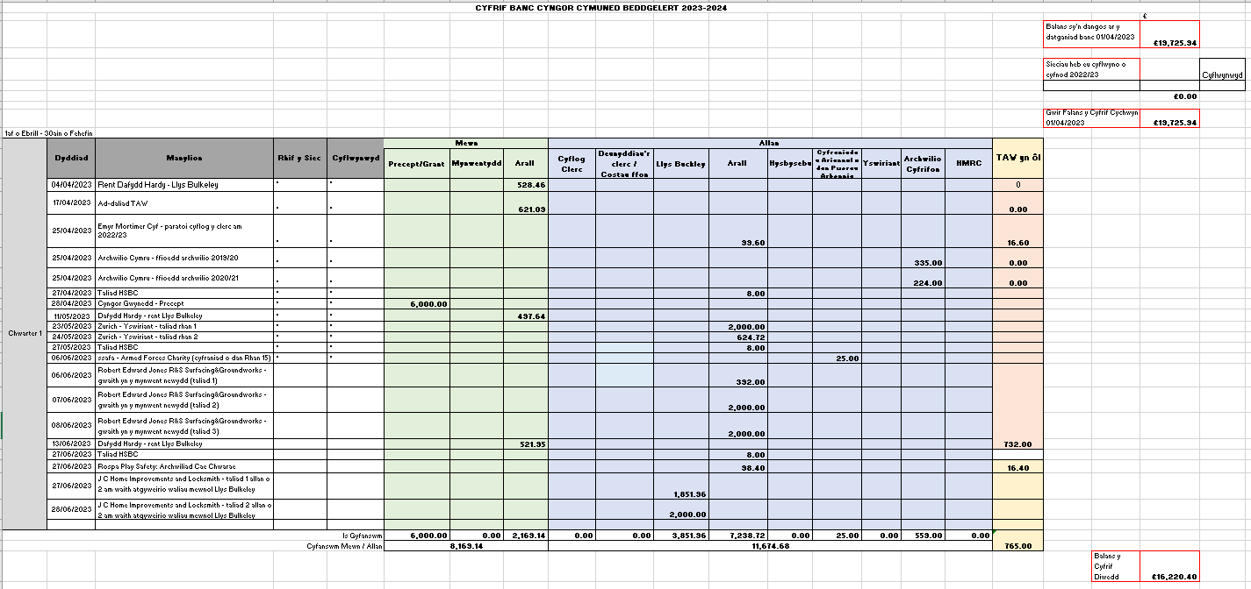

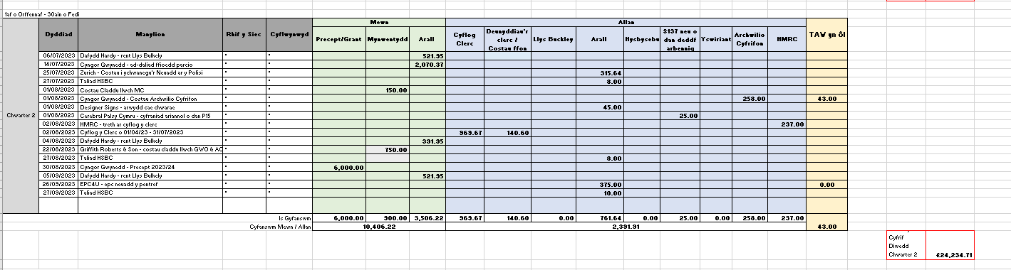
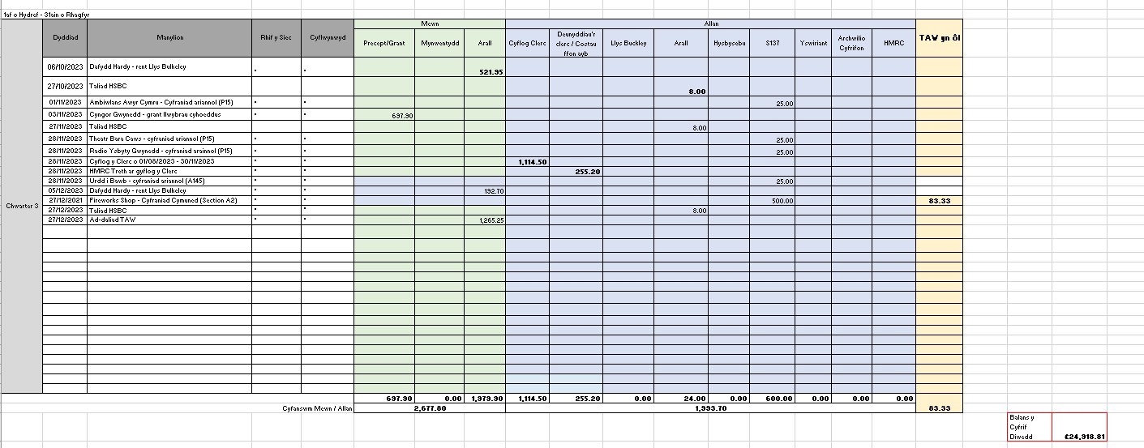

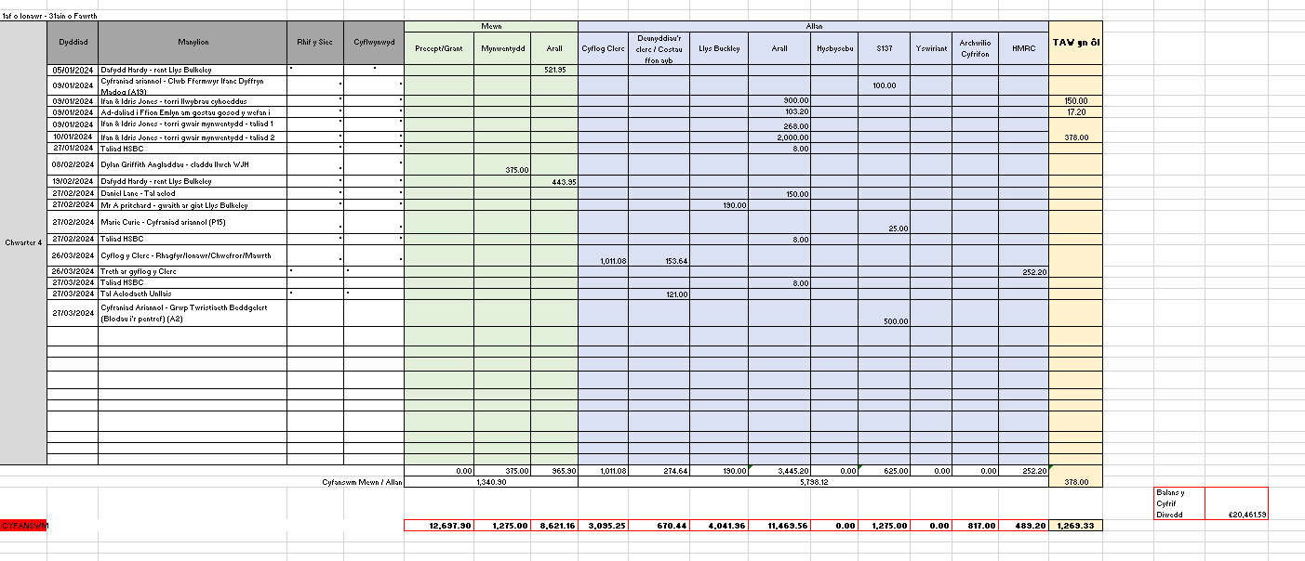

Is Gyfrif
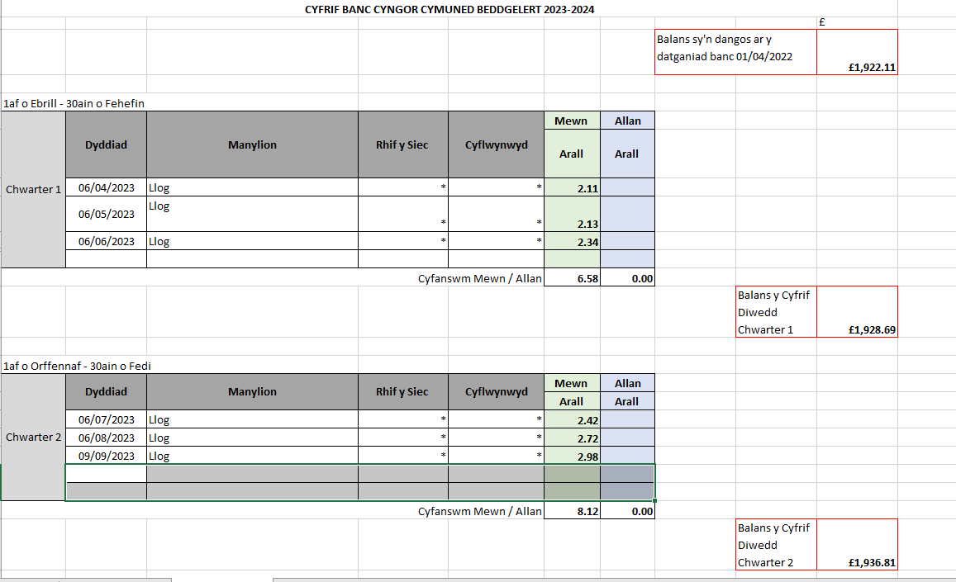

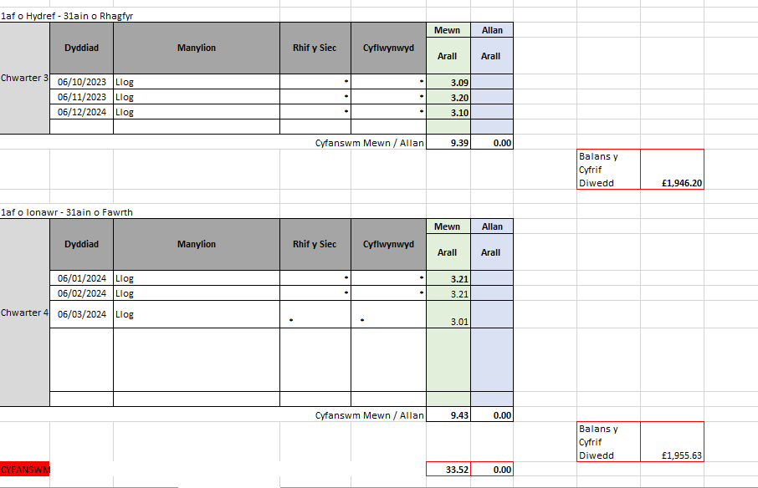

Hyfforddiant – Hyfforddiant sy’n cael ei hysbysu gan Unllais yn cael ei rannu efo’r Cynghorwyr yn y cyfarfodydd
Ebrill | Dim mynychwyr
Mai | Dim mynychwyr
Mehefin | Dim mynychwyr
Gorffennaf | Dim mynychwyr
Awst | Dim mynychwyr
Medi | Dim mynychwyr
Hydref | Dim mynychwyr
Tachwedd | Dim mynychwyr
Rhagfyr | Dim mynychwyr
Ionawr | Dim mynychwyr
Chwefror | Dim mynychwyr
Mawrth | Dim mynychwyr

